2009级信号与系统A期末试题A卷
一、填空（20分，每空2分）
1.判断 是否为周期函数 是 ，若是，周期为 240
2.⑴ 2
⑵=______
⑶=
3、已知单周期脉冲信号的傅立叶变换为，设，则信号的傅立叶级数系数为傅立叶变换
4、已知某低频信号的最高频率分量为，该信号经调制后的信号占据频率范围为，则为为
5. 单边拉氏变换的原函数为

二.简答（30分，每题5分）
1、已知如图1所示，则 的波形为_________
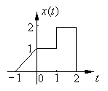
图1
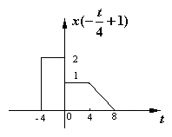
2、已知，其中，
，求
解：
3、已知信号,求该信号的傅立叶变换。
解：
4、已知信号，设其傅立叶变换为，，，利用傅立叶变换的性质求①② ③积分。
解：
5、像函数为的单边拉普拉斯反变换；
解：→x(t)= [cos(4t) + 0.5sin(2t)]u(t)
6、求,的反变换x[n]
解：
三.综合题（50分）
（15分）已知和的波形如图所示
（1）写出和的表达式
（2）求如图所示卷积的表达式及波形
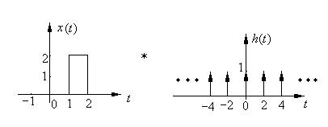
（1） （6分）
（2）（6分）
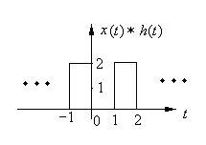（3分）
（20分）已知系统如图2所示，其中，，，
⑴写出，，的频谱；
⑵求整个系统的频率响应；
⑶求整个系统的单位冲激响应；
⑷求输入为时的输出。
解：(1) ，， （9分）
（2）
（3分）
（3） （3分）
（4）
（5分）
3、（15分）一个连续时间因果LTI系统，其系统函数的零极点分布如下图所示，二阶极点, 共轭极点, 二阶零点z= −1，当输入为e^{−2t}时，输出为2e^{−2t}，求
（1）求系统函数及其收敛域，并分析系统稳定性；（2）给出系统表示的微分方程（3）画出系统直接Ⅱ型的模拟框图；（4）单位冲激响应；（5）连续LTI的频率响应；

' ' '
−3 −2 −1
jω
×
×
×
0
1­

−1­
•
σ
解：（每小题3分）
（1），Re{s}>-2
由于收敛域包含虚轴，所以系统是稳定的。
（2）
（3） 直接II模拟图
（4）
（5）
∫
+
x(t)
y(t)
–38
–10
–66
–45
4
+
+
+
∫
∫
∫
+
+
2
2

